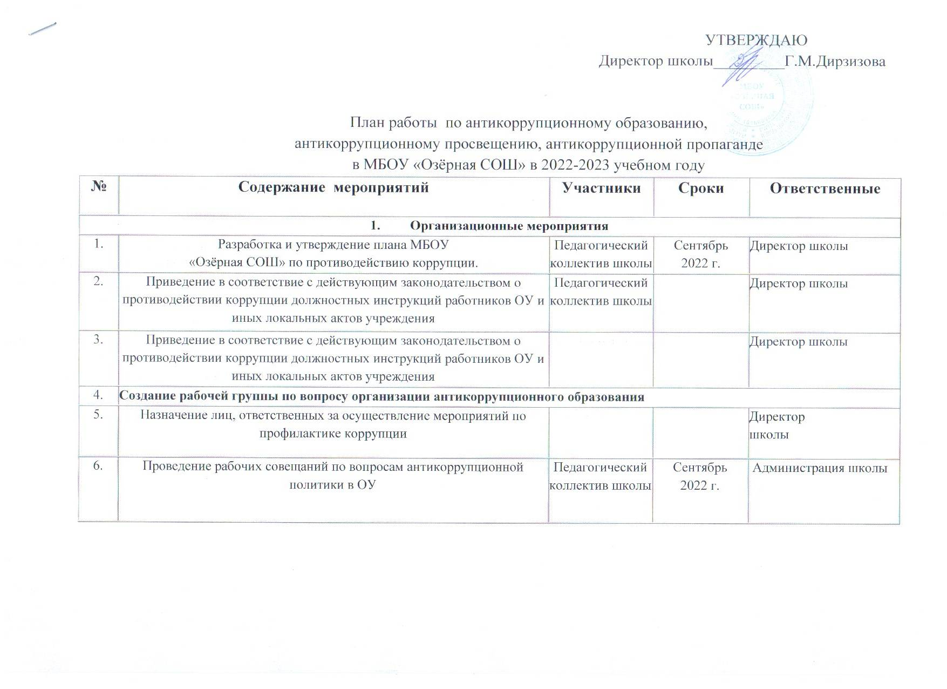
7. | Оформление и обновление стенда  со следующей информацией:  - копия лицензии учреждения,  - свидетельство о государственной аккредитации,  - положение об условиях приема обучающихся в школу;  - режим работы школы;  - график и порядок приема граждан директором школы по личным вопросам;  - план по антикоррупционной деятельности. |  | В течение  учебного года |  | Администрация школы
8. | Организация работы общественных наблюдателей в рамках проведения государственной (итоговой) аттестации обучающихся, освоивших образовательные программы основного общего и среднего (полного) общего образования, в том числе в форме единого государственного экзамена. |  | Май – июнь 2023 г. |  | Администрация школы
2. Антикоррупционная пропаганда и информационное обеспечение
1. | Предоставление информационных материалов и сведений по показателям мониторинга антикоррупционных проявлений в уполномоченные органы государственного управления |  | В течение  года |  | Директор школы
2. | Совершенствование электронного документооборота, проведение технических мероприятий по защите служебной информации |  | В течение  учебного года
3. | Отчет директора МБОУ «Озёрная СОШ» о расходовании внебюджетных средств |  |  |  | Директор школы
4. | Отчет директора школы перед работниками о проводимой работе по предупреждению коррупции (совещание с учителями) |  |  |  | Директор школы
5. | Проведение отчетов директора школы перед родителями обучающихся (родительский комитет) |  |  |  | Директор школы
6. | Работа школьной библиотеки:  - выставка статей периодической печати о коррупции;  - проведение бесед «Что нам расскажут книги о коррупции» |  |  |  | Библиотекарь колы
7. | Обеспечение школы литературой по вопросам организации работы по антикоррупционному образованию, антикоррупционной пропаганде. |  |  |  | Директор школы, библиотекарь
8. | Размещение на школьном сайте информации о реализации  планируемых мероприятий |  |  |  | Администратор сайта
3. Привлечение граждан и представителей органов самоуправления школы к реализации антикоррупционной политики
1. | Информирование участников образовательного процесса и населения о ходе реализации антикоррупционной политики в МБОУ «Озёрная СОШ» |  |  |  | Администрация школы
2. | Осуществление личного приема граждан администрацией школы по вопросам проявлений коррупции и правонарушений |  |  |  | Администрация школы
3. | Рассмотрение в соответствии с действующим законодательством обращений граждан, содержащих сведения о коррупции по вопросам, находящимся в компетенции администрации школы |  |  |  | Администрацияшколы
4. Работа с педагогическим коллективом
1. | Корректировка планов мероприятий по формированию антикоррупционного мировоззрения обучающихся | Учителя школы | Сентябрь  2022 г. |  | Заместитель директора по ВР
2. | Заседание ШМО классных руководителей «Работа классного руководителя по формированию антикоррупционного мировоззрения обучающихся | Классные руководители | Октябрь  2022г. |  | Заместитель директора по ВР, руководитель ШМО кл. рук.
3. | Продолжение работы ШМО по формированию банка методических разработок уроков, внеклассных мероприятий по данной проблеме. | Учителя школы | В течение года |  | Руководители ШМО
5. Антикоррупционное образование
1. | Формирование нравственных представлений и нравственных качеств школьника в рамках уроков литературы 5- 11 классов | Обучающихся  5-11 классов | В течение года |  | Учителя литературы
2. | Формирование антикоррупционного мировоззрения в рамках предметов «Всеобщая история», «История России», «Обществознание», «Литература», 5-11 кл. | Обучающихся  5-11 классов | В течение года |  | Учителя истории и обществознания
3. | Проведение круглого стола в 9-11 классах на уроках обществознания по теме «Коррупция, основные методы и перспективы борьбы с ней» | Обучающихся  9-11 классов | В течение года |  | Учителя истории и обществознания
4. | Формирование антикоррупционного мировоззрения обучающихся 9-10 классов по вопросам ЕГЭ. | Обучающихся  9-11 классов | В течение года |  | Администрация школы, кл.рук.
6. Внеурочная деятельность
1. | Организация участия обучающихся во Всероссийской предметной олимпиаде школьников по праву и обществознанию | Обучающиеся  8 -11 классов | Октябрь – декабрь  2022 г. | Учителя истории  и обществознания
2. | Проведение классных часов в  5-8 классах, посвященных Международному дню антикоррупции. | Обучающиеся  5-8 классов | 9 декабря  2022 г. | Классные руководители
3. | Проведение классных часов на тему: «Защита законных интересов несовершеннолетних от угроз, связанных с коррупцией» | Обучающиеся  9-11 классов | 9 декабря  2022г. | Классные руководители
4. | Проведение тематических классных часов «Можно ли одолеть коррупцию», 5-11 кл. | Обучающиеся  5-11 классов | В течение года | Классные руководители
5. | Организация и проведение Недели правовых знаний  для обучающихся 5-11 кл. | Обучающиеся  5-11 классов | 05 – 10 декабря  2022 г. | Учителя истории и обществознания
6. | Организация проектной и исследовательской деятельности по данной проблеме среди обучающихся  5-11 классов и представление её результатов на Научно – практических конференция, конкурсахх различного уровня  (ОУ, муниципальных, региональных, федеральных) | Обучающиеся  5-11 классов | В течение года | Учителя- предметники, кл.рук.
10. | Мероприятия по развитию ученического самоуправления школы.  Деловая игра «День самоуправления» | Обучающиеся  5-11 классов | В течение уч. года  Март 2023 г. | Классные руководители,  зам. директора по ВР
11. | Участие обучающихся 5 – 11 классов в мероприятиях, конкурсах, викторинах антикоррупционной направленности разного уровня (муниципальных, региональных, федеральных) | Обучающиеся  5-11 классов | В течение года | Учителя- предметники, кл.рук.

